**Projektni zadatak - Evidencija kvarova u električnoj mreži (OMS)**

Outage Management System (OMS), podrazumeva rukovanje greškama i planiranim operacijama u distributivnoj mreži. OMS je zadužen za nadgledanje operacija/promena u distributivnoj mreži, koje mogu da dovedu do prekida napajanja. Uzroci, odnosno same operacije, mogu biti planirani (kao u slučaju redovnog održavanja) ili neplanirani (kao rezultat greške). OMS ima zadatak da vodi evidenciju svih prekida, planiranih ili neplaniranih, unutar jedne distributivne mreže.

OMS je WPF aplikacija (.NET Framework) pravljena u programskom jeziku C#.Služi za unos i ažuriranje kvarova.Sadrži i evidenciju svih električnih elemenata i prikaz svih kvarova u određenom vremenskom intervalu.Iz prikaza kvarova moguće je eksportovati word dokument izabranog kvara ili excel tabelu svih prikazanih kvarova.

Aplikacija se sastoji od 3 komponente koje međusobno komuniciraju preko interfejsa:

* WPF (Klijent)
* Servis
* Baza Podataka

**WPF** - Komponenta čiji je zadatak komunikacija sa krajnjim korisnikom.Prikazuje početni meni korisniku koji ima 3 opcije:

* Unos kvara
* Lista kvarova
* Evidencija električnih elemenata

Unos kvara prikazuje formu za unos i vrši validaciju podataka.

Lista kvarova omogućava korisniku da izabere vremenski period za prikaz svih kvarova u tom periodu.Takođe, ima opciju za ekstraktovanje u word ili excel dokument i prikaz izabranog kvara.U prikazu određenog kvara moguće je i njegovo ažuriranje, sve dok se kvar ne označi zatvorenim.

Evidencija električnih elemenata prikazuje sve elemente u bazi.

**Servis** – Komponenta koja obrađuje i izvršava zahtjev klijenta i komunicira sa bazom.Sastoji se od dva dijela:

* Kvar servis
* Export servis

Kvar servis služi za komunikaciju s bazom(Dodavanje, ažuriranje i dobavljanje kvara iz baze).

Export servis omogućava eksportovanje kvarova u word i excel dokumente.

**Baza Podataka** – Komponenta koja izvršava operacije nad bazom podataka.U bazi se nalaze 2 tabele:

* Kvarovi
* Električni elementi

Svaki kvar je opisan jedinstvenim identifikatorom, datumom kvara, statusom, kratkim i detaljnim opisom i uzrokom.Sadrži i jedinstveni identifikator električnog elementa koji predstavlja strani ključ iz tabele električni elementi.

Svaki električni element sadrži jedinstveni identifikator elementa, naziv elementa, tip elementa i geografsku lokaciju sa koordinatama.

Dizajn rješenja

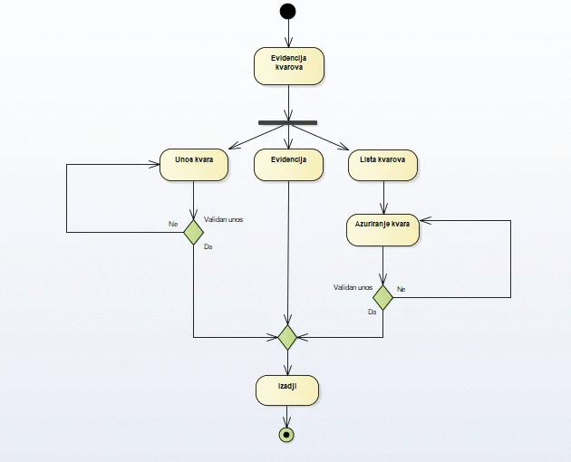

Projekat uradili: Aleksandar Gnip, Marko Tadić, Zlatko Lukić